**T.C.**

**SAKARYA ÜNİVERSİTESİ**

**BİLGİSAYAR VE BİLİŞİM BİLİMLERİ FAKÜLTESİ**

**BİLGİSAYAR MÜHENDİSLİĞİ BÖLÜMÜ**

**Ders : Elektronik Devreler ve Laboratuvarı**

**Dönem : 2020-2021 GÜZ Dönemi**

**Adı Soyadı : Osman Pampal**

**Okul No : B191210083**

**Deney No : 1**

**Deney Tarihi : 20.11.2020**

**Konu : Yarım Dalga Doğrultucu**

**1-Devre Şeması**

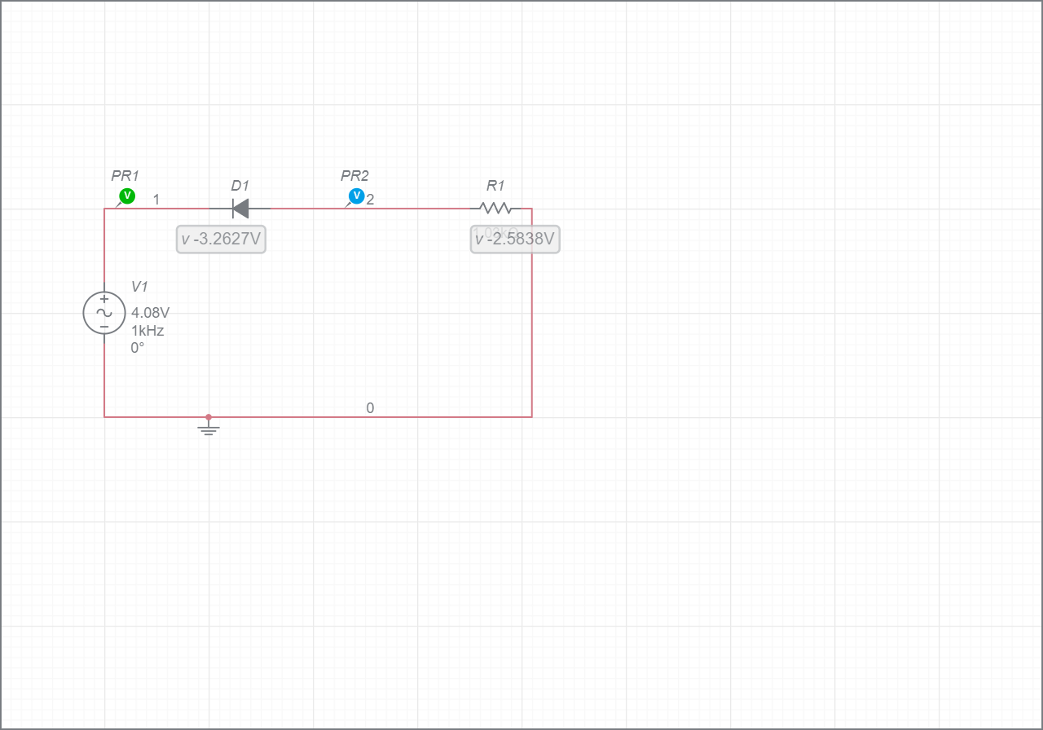

**2-Osiloskop Görüntüsü**

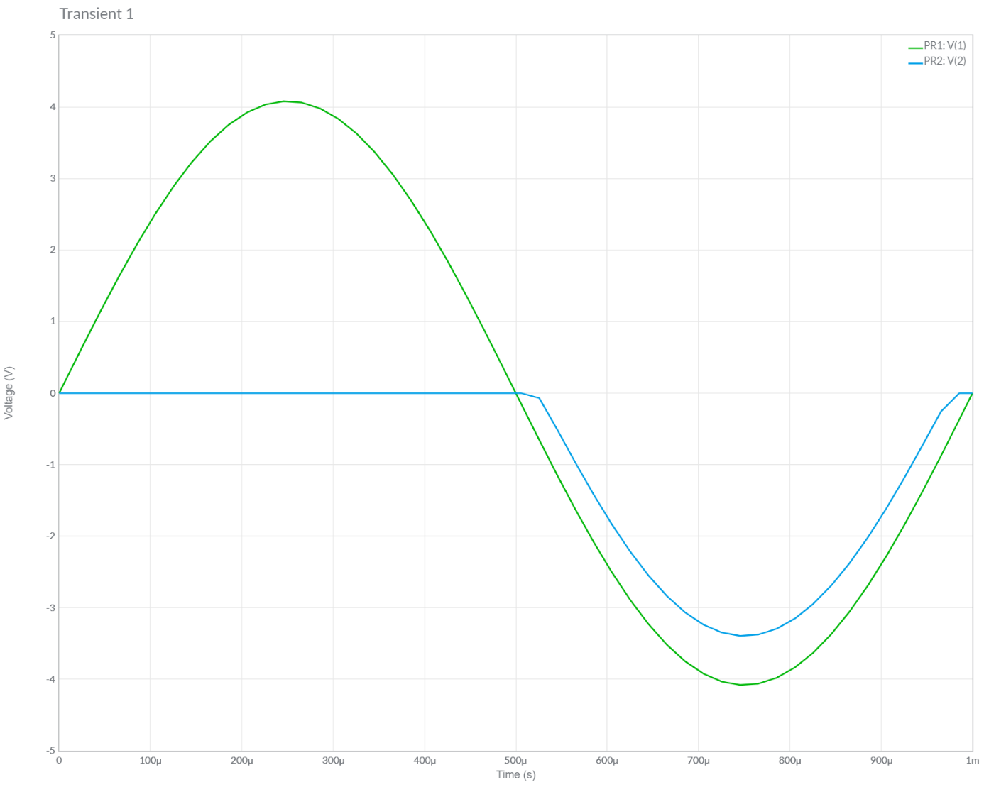

**3-Devre Analizi**

Vdc=0.318(Vm-VT) =>silisyum diyot=0.7

Vdc=0.318(4,08-0,7)

Vdc=1.074

**4-Yorum**

Devre çalışırken 2 sinyal görmeliydik:Giriş sinyali devreye uyguladığımız enerji ve çıkışı sinyali direnç üzerindeki gerilim olacaktır. Osiloskop üzerinde V1 ve V2 değerleri üzerinden gerilim ölçüldü.